XU1642 scheda creata il 24 gennaio 2026

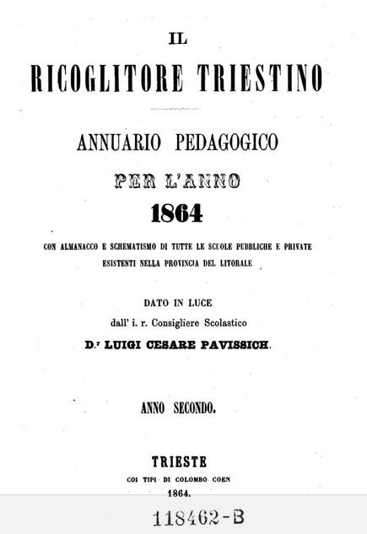
Descrizione bibliografica
Il *ricoglitore triestino : annuario pedagogico per l'anno [...] con almanacco e schematismo di tutte le scuole pubbliche e private esistenti nella Provincie del Litorale / dato in luce dall’i.r. consigliere scolastico Luigi Cesare Pavissich. - Anno 1. (1863)-anno 2. (1864). - Trieste : Coi tipi di Colombo Coen, 1863-1864. – 2 volumi ; 23 cm. ((Fonte della descrizione per l'area della numerazione: Biblioteca del Seminario di Gorizia. - Descrizione basata su: 2 (1864). - TSA1383428
Autore: Pavissich, Luigi Cesare <1821-1905> [De_Pavissich, Luigi Cesare]
Soggetto: Pedagogia – Trieste <territorio> - 1863-1864; Scuole – Trieste <territorio> - 1863-1864
Copia digitale: 1864

Informazioni storico-bibliografiche
De Pavissich Luigi Cesare. Una fonte importante per cogliere la concezione educativa del Pavissch è l'annuario pedagogico «Il Ricoglitore triestino», che fondò e diresse per due anni (1863 e 1864) avendo come esempio «La Guida dell'educatore» di ➙ Raffaello Lambruschini, e «L'Istitutore» di ➙ Giovanni Codemo. La rivista si proponeva di offrire agli insegnanti un panorama dei mezzi di istruzione e contemporaneamente di discutere le principali questioni professionali. L'ispettore dalmata impresse al «Ricoglitore» un orientamento riformista, con una varietà di proposte innovative. La pubblicazione dedicò particolare attenzione all'insegnamento della lingua, perché base di ogni educazione; riservò significativi spazi alle pratiche didattiche, auspicando non «aride regole, concetti pomposi e poesie lunghe e difficili», ma esperienze legate ai contesti locali e sottolineò la necessità dell'aggiornamento continuo dei maestri attraverso «una felice esperienza» condotta sul campo. Convinto che l'educazione non poteva fermarsi ai manuali scolastici, invitò gli insegnanti a costituire due biblioteche: una di classe, per gli scolari, ed una unica, per i maestri, in comune, di opere letterarie, pedagogiche e didattiche. Nelle sue intenzioni, lo stesso maestro avrebbe dovuto proporsi come scrittore di cose educative, perché in questa maniera egli diventava di esempio e di stimolo per i colleghi. In tale prospettiva rivolse i suoi elogi ad ➙ Ambrogio Boschetti e ➙ Antonio Mazorana, che per lui rappresentavano la figura esemplare del maestro «scrittore e studioso». Per il D.P. l'insegnamento e l'educazione erano un'arte, ma non di meno potevano venire sottoposti a verifiche. Le cose vecchie non dovevano essere ritenute per questo superate e le cose nuove non andavano rifiutate solo perché nuove. In un articolo del 1863 (sempre sul «Ricoglitore») sosteneva che il pregiudizio dei genitori verso la scuola poteva venire superato, ma era necessario che «la classe magistrale dimostrasse impegno e competenza didattica e non fosse poco capace ancora e meno istruita».
http://dbe.editricebibliografica.it/cgi-bin/dbe/Scheda?774.

Note e riferimenti bibliografici.
- Il Ricoglitore triestino, rivista pedagogica per il Litorale del canonico don Luigi Pavissich. In: Libro di scorno, libro d'onore : la scuola elementare triestina durante l'amministrazione austriaca : 1761-1918 / Diana De Rosa. - Udine : Del Bianco, 1991,p.160-168

